系统总体设计

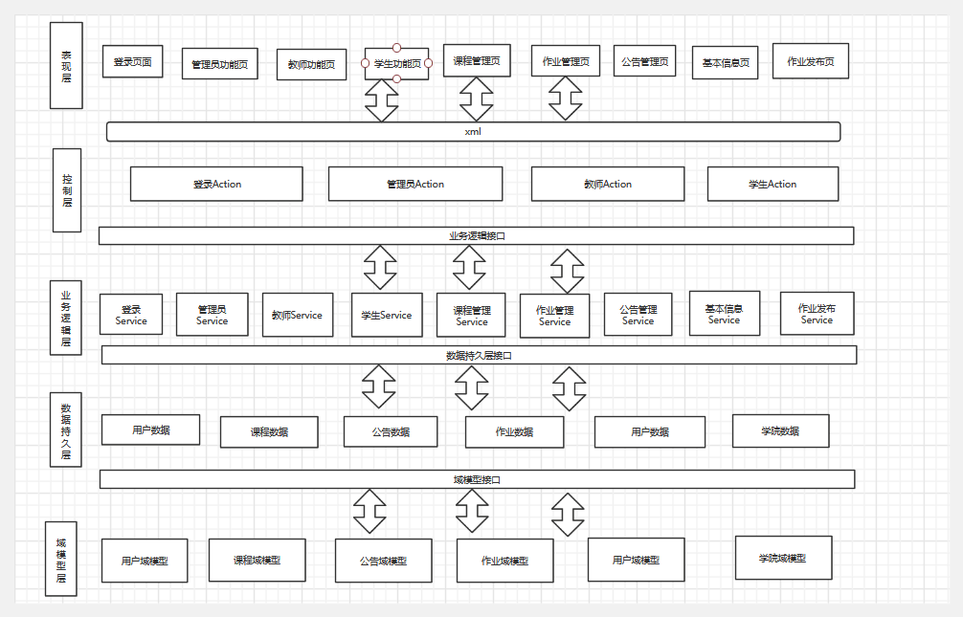

3.1 项目规划
作业管理系统的目的是为了打破传统作业管理时间人力的局限，便于作业的提交与修改。
3.1.1. 用户特征
用户 | 特征
管理员 | 此类用户可以通过登录管理员端对作业、教师、学生进行管理。对此系统呈赞同态度。
教师 | 此类用户期望通过系统有效率地批改、整理和统计学生作业，并提高教学质量。对此系统呈赞同态度。
学生 | 此类用户可以通过登录学生端进行线上答题、提交作业，更方便地学习知识。对此系统呈赞同态度。用户量大。
3.1.2. 约束
CON1：在开发中，开发者要提交设计描述文档和测试报告
CON2：项目使用Github进行版本控制
3.1.3 依赖与假设
AE1：用户都具有对作业管理平台的基础操作能力
AE2：用户有过线上答题的经验

3.2详细需求描述
3.2.1 对外接口需求
3.2.2. 用户界面

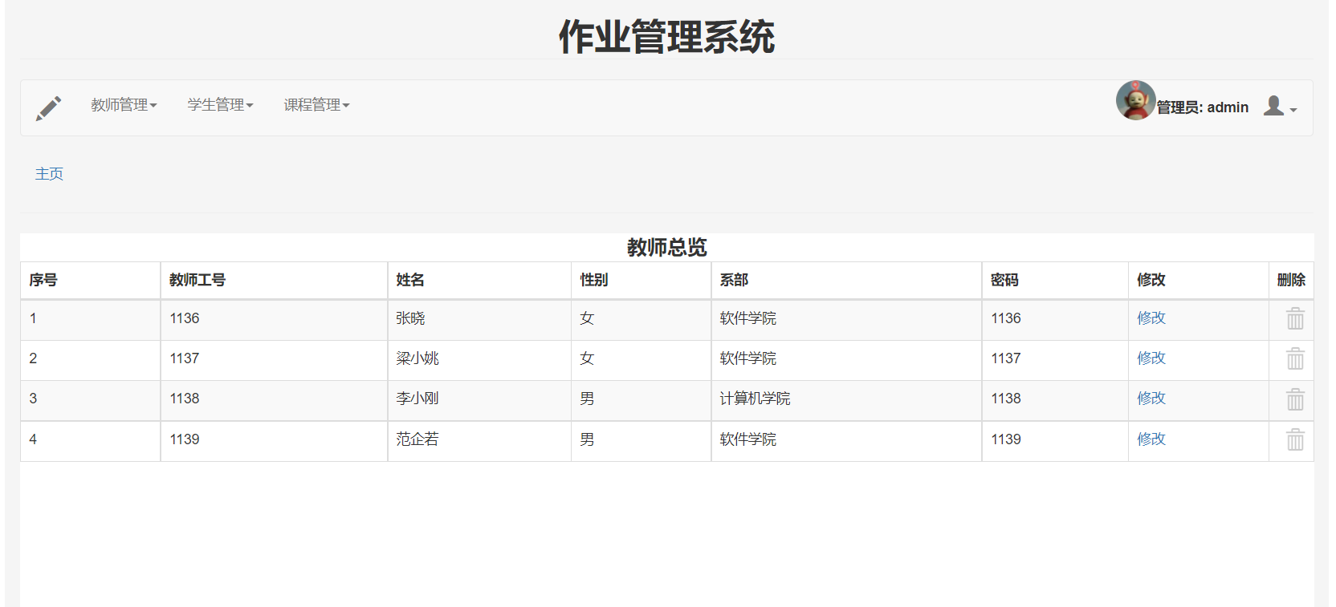
管理员界面

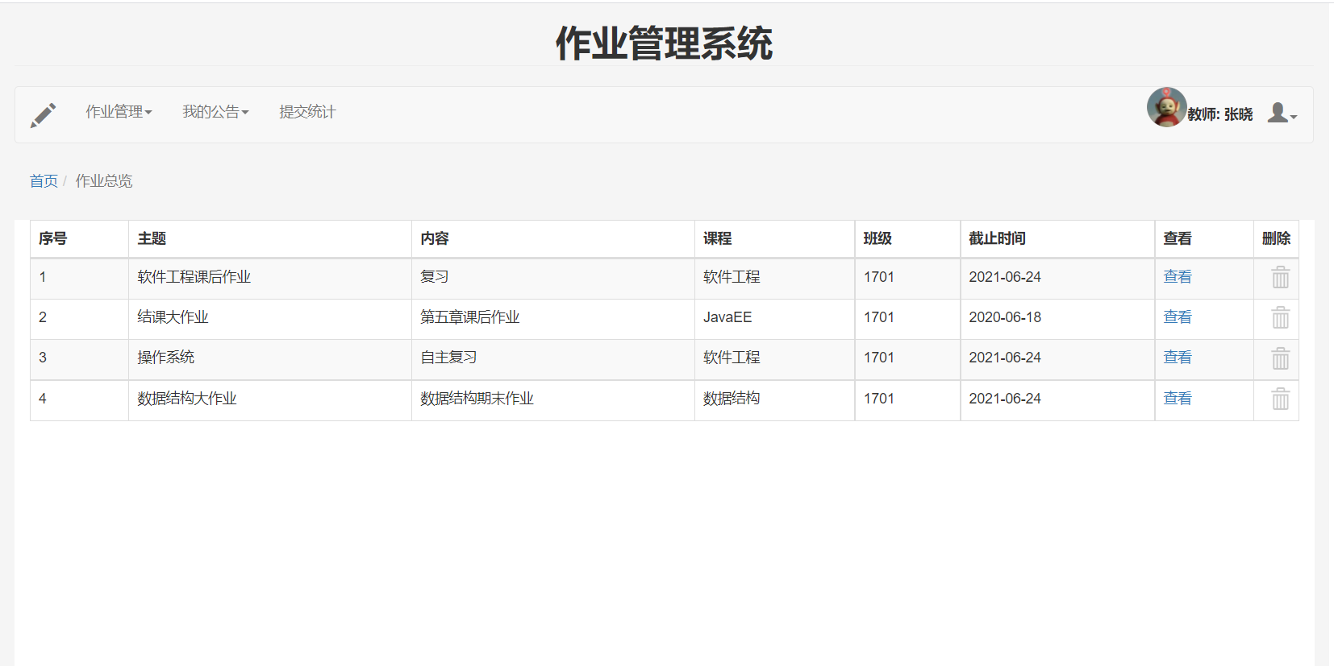
教师主页
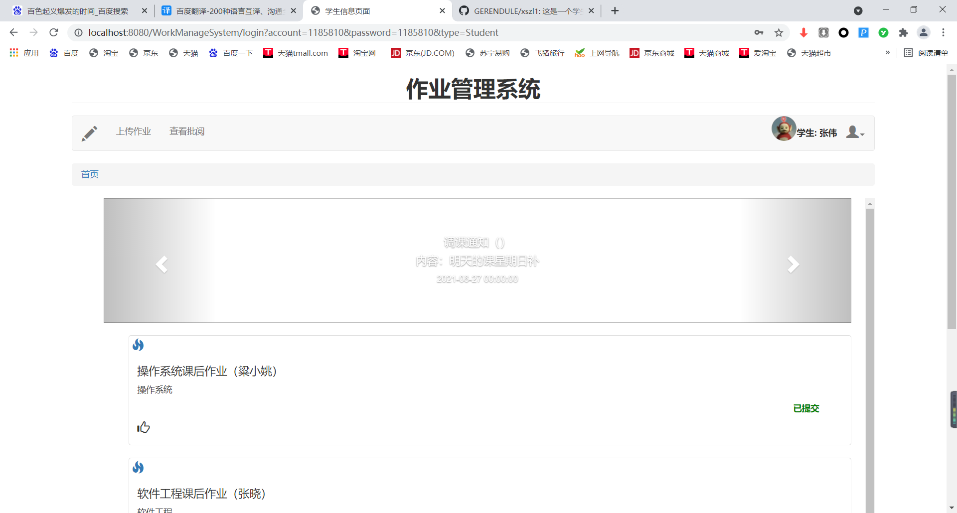

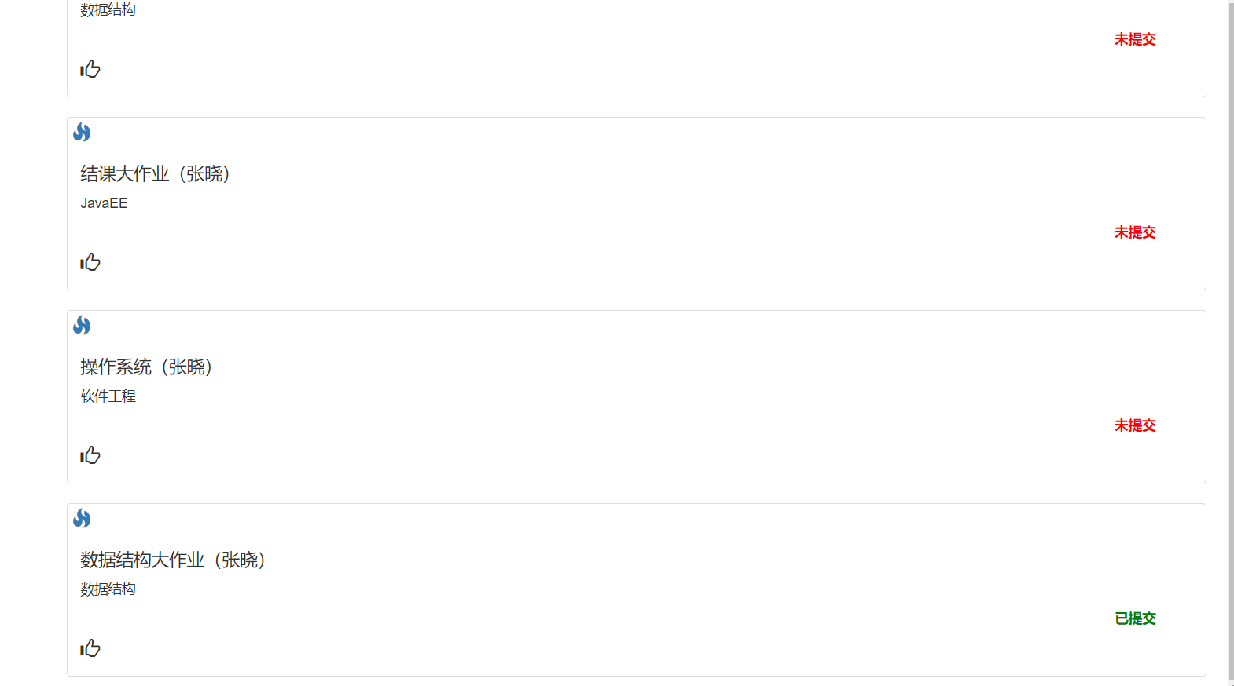

学生主页

3.1.2. 硬件接口
开发所需硬件环境
服务器，客户端，以太网连接
2. 运行所需硬件环境
操作系统：Microsoft Windows，Web服务器；
数据库管理系统：MySQL

3.1.3. 软件接口
采用MySQL数据库，服务器必须安装MYSQL数据库作为必要软件
3.1.4. 通信接口
https和http协议进行通信

3.2 系统用例图
作业管理系统用例图如下：

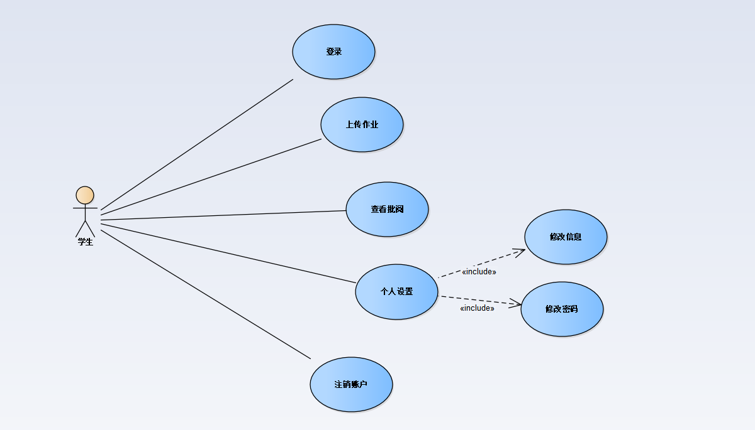
学生用例图
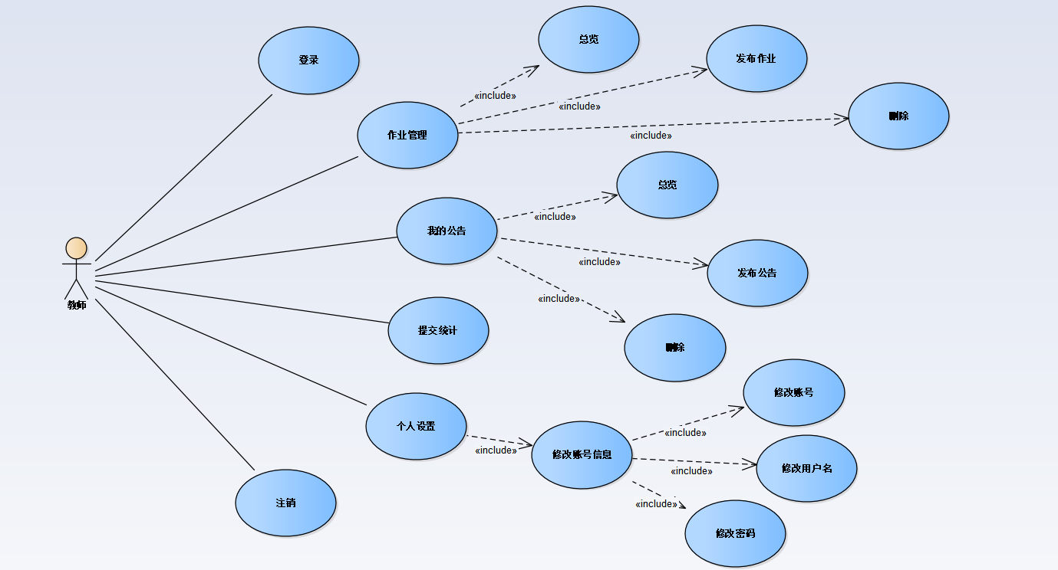
教师用例图
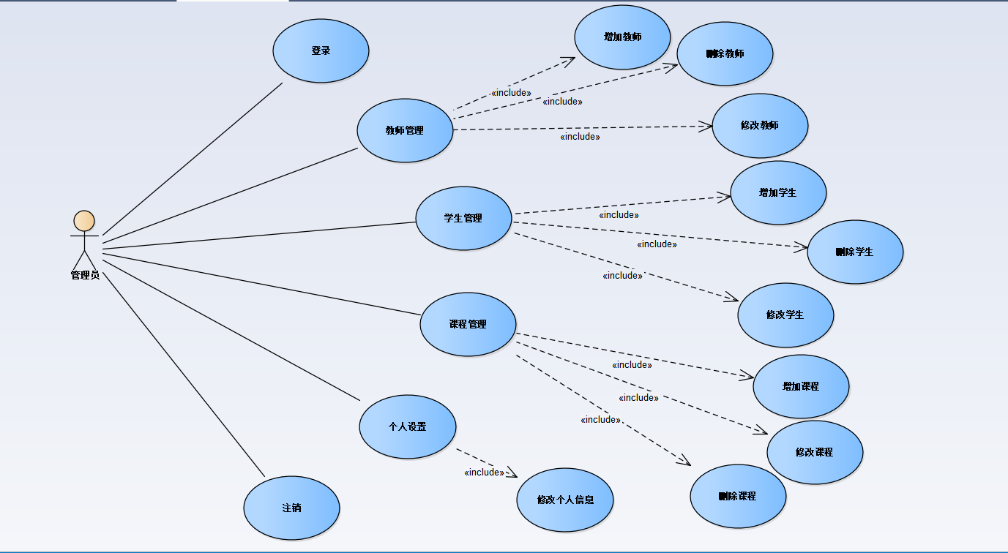
管理员用例图

3.3 系统功能结构图
系统功能结构层次图主要是介绍系统功能的大体层次结构，让编码人员详细了解系统的功能结构层次，总的系统结构图分成了三个大体的层次框架，系统功能模块关系图如图3-1
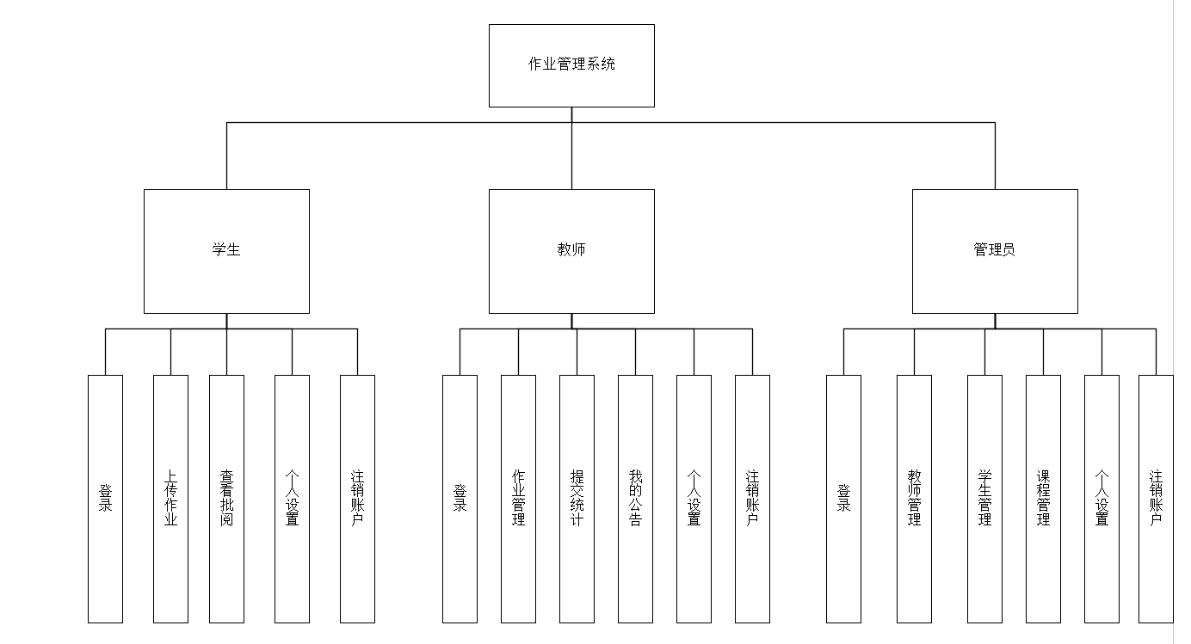

图3-1系统功能结构图

3.4 系统主要功能
学生端
① 学生在登录页面对应的地方输入用户名、密码。确认无误后即可登录。
② 上传作业界面，学生选择需要操作的信息，选择需要提交的课程，选择本地文件，然后实现文件上传功能
③查看批阅界面，学生可以查看老师批阅的详细信息
④ 个人设置界面，可对个人信息中的账号、密码、身份进行修改
⑤ 注销账户界面：注销当前账户，退出该系统。
教师端
① 教师在登录页面对应的地方输入用户名、密码。确认无误后即可登录。
② 作业管理界面：可查看已经发布的作业信息；可删除已经发布的作业信息
③我的公告界面：可查看已经发布的公告；可删除已经发布的公告信息
④ 个人设置界面，可对个人信息中的账号、密码、身份进行修改
⑤ 注销账户界面：注销当前账户，退出该系统。
⑥提交统计界面：可查看相关课程信息提交的统计信息。
管理员端
①管理员在登录页面对应的地方输入用户名、密码。确认无误后即可登录。
②教师管理界面：可对教师信息添加删除、修改
③学生管理：可以对学生信息进行添加删除、修改
④个人设置界面，可对个人信息中的账号、密码、身份进行修改
⑤ 注销账户界面：注销当前账户，退出该系统。
⑥课程信息界面：可对课程信息进行增加、删除、修改

3.5流程图设计
作业管理系统工作流程为。以下是总体的流程图设计如下图：
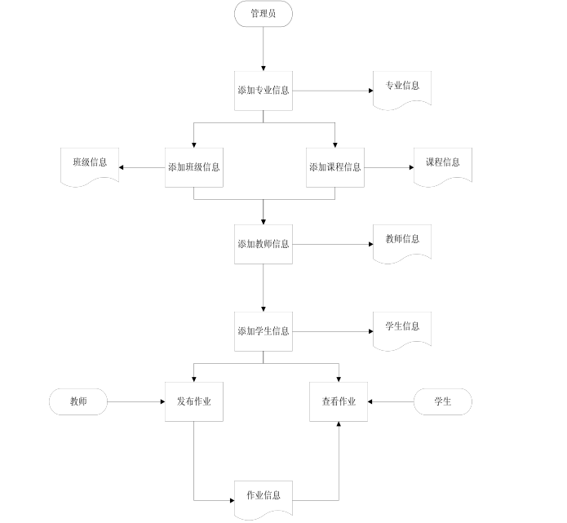

登陆管理流程图：登陆管理功能是系统的管理入口，当然也是系统防护级别最高层，如果没有好的安全防控机制，系统就会很容易遭受攻击；对此在设计时，主要会考虑以下几个方面。如下：验证用户名和密码是否在数据库表中存在记录；以下是部分流程图设计，如下：

